Feuille de route du parrainage

VERSION 1.0
Date :
Préparé pour :
Ministère :
Table des matières
1. Contexte 3
1.1 MILIEU DE TRAVAIL GC 3
1.2 [INSCRIRE LE NOM DU PROJET] 3
2. Objectifs 3
2.1 FEUILLE DE ROUTE DU PARRAINAGE 3
2.2 MÉTHODOLOGIE PROSCI ET ADKAR (à inclure le cas échéant) 4
2.3 ORIENTATION Du parrain PAR LES PRATIQUES EXEMPLAIRES DE PROSCI 5
3. Feuille de route du parrainage 5
3.1 SCHÉMA DE PARRAINAGE 6
3.2 Plan concernant les conditions du schéma de parrainage 6
3.2.1 Préparation du parrain 7
3.2.2 Préparation des champions 8
3.3 PLAN DU PARRAIN 8
3.3.1 Modèle d’activité du parrain 8
3.3.2 Plan du parrain : Création de la liste de vérification des principes 9
3.3.3 Plan du parrain : Liste de vérification pour évaluer, imaginer et planifier 10
3.3.4 Plan du parrain : Liste de vérification pour mettre en œuvre et appliquer 12
4. Mise en œuvre de la Feuille de route du parrainage 13
4.1 GESTIONNAIRE DU CHANGEMENT ET COACH DU PARRAIN 13
4.2 MESURE DE L’EFFICACITÉ DU PARRAIN ET DES CHAMPIONS 13
4.2.1 Responsabilisation par rapport à l’efficacité du parrain et des champions 13
4.2.2 Outil d’évaluation du changement ADKAR 14
ANNEXE A : Schéma de parrainage 15
ANNEXE B : Liste de vérification du parrainage 16

1. Contexte

1.1 MILIEU DE TRAVAIL GC
Les principes de Milieu de travail GC ont été élaborés dans le but de se conformer à l’objectif de créer un milieu de travail hautement performant qui procure une main-d’œuvre équilibrée au sein du gouvernement du Canada. Cette main-d’œuvre de la nouvelle ère est fondée sur les principes de souplesse, d’efficience, de santé (des employés), de collaboration et de capacité numérique, lesquels façonnent les principes de Milieu de travail GC.
Dans le cadre de Milieu de travail GC, les employés peuvent choisir leur lieu et leur mode de travail, ce qui améliore l’efficience, la santé et la souplesse de la main-d’œuvre et, du même coup, en accroît la productivité. En reconnaissance du fait que le milieu de travail axé sur les activités est la voie de l’avenir et qu’il n’existe aucune solution de conception de bureaux universelle, on accorde une grande importance à la mobilité.
Les principes de Milieu de travail GC ont été élaborés en fonction des besoins de la main-d’œuvre d’aujourd’hui, ainsi que de la main-d’œuvre de demain. L’une des grandes questions que se pose le gouvernement du Canada est la suivante : comment attirer et conserver les plus grands talents? Milieu de travail GC fait un pas vers l’avant en répondant à cette question.

1.2 [INSCRIRE LE NOM DU PROJET]
Insérer des renseignements sur votre projet de modernisation :
- Portée du projet
- Vision
- Principaux éléments du projet
- Principaux éléments de votre stratégie de gestion du changement
- Type de changement et taille
- Échéancier

2. Objectifs

2.1 FEUILLE DE ROUTE DU PARRAINAGE
Le but de ce document est de présenter les principales activités et responsabilités du parrain et des champions qui sont nécessaires pour appuyer le changement à chaque phase du projet. La Feuille de route du parrainage est essentielle pour aider les personnes et l’organisation à faire la transition tout au long du changement afin d’obtenir les avantages et les résultats organisationnels souhaités.
Objectifs généraux :
- Préparer un plan pour le parrain.
- Fournir au parrain ce plan et les listes de vérification (organisées par public cible et échéancier du changement).
- Aider le parrain à réaliser le plan et à accomplir chaque élément sur les listes de vérification.

MÉTHODOLOGIE PROSCI ET ADKAR (à inclure le cas échéant)
Prosci est un organisme de recherche indépendant qui a élaboré une méthodologie complète de gestion du changement fondée sur les pratiques exemplaires définies par ses recherches. En tant que leader dans ce domaine, sa méthodologie est utilisée par de nombreuses organisations.
Selon les recherches de Prosci, le fondement du changement organisationnel est la réussite du changement au niveau individuel en construisant les éléments du modèle de changement ADKAR (figure 1) chez chaque individu. ADKAR signifie :
- Awareness (sensibilisation) – le « pourquoi » du changement;
- Desire (volonté) – l’environnement qui engendre la motivation et la volonté de changement;
- Knowledge (connaissances) – l’information et l’apprentissage nécessaires pour appliquer les changements;
- Ability (capacité) – la capacité de supprimer les obstacles qui pourraient empêcher le changement;
- Reinforcement (renforcement) – le renforcement qui permet de maintenir le changement après la phase de mise en œuvre.
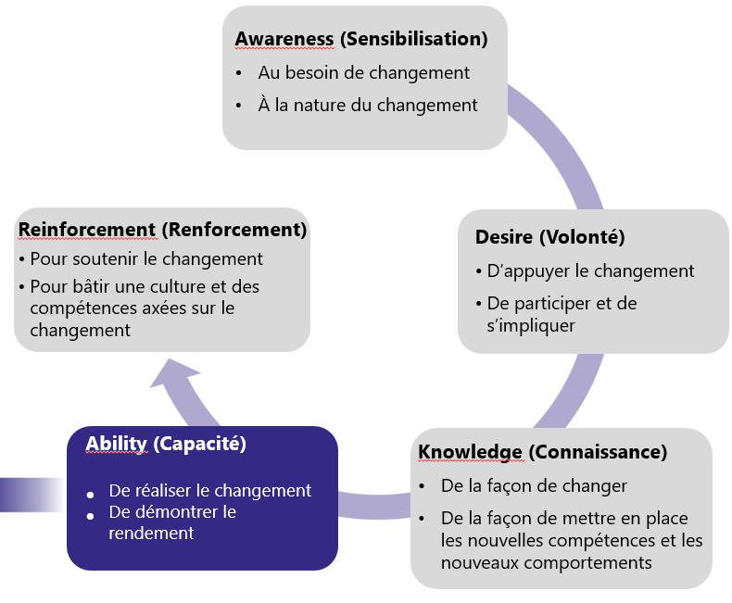

Figure 1. Modèle ADKAR© de Prosci©
Le modèle ADKAR doit être intégré dans divers outils qui seront utilisés par l’équipe, avec les gestionnaires et les employés, pour gérer le changement. Le modèle ADKAR permet à [nom de votre organisation] de façonner la gestion du changement pour appuyer les employés tout en facilitant les objectifs de mise en œuvre de [nom de votre projet].

Les parrains jouent un rôle important dans la sensibilisation, la volonté et le renforcement (leur rôle est important, mais n’est pas vraiment un facteur lors de l’acquisition des connaissances et des capacités) :
- Sensibilisation à la façon dont le changement s’aligne sur la vision de l’organisation, notamment la raison pour laquelle le changement est nécessaire et les risques en cas d’absence de changement.
- Volonté manifestée par la création d’une coalition et la gestion de la résistance des gestionnaires, ainsi que par la correction des lacunes dans le schéma de parrainage (que vous pouvez obtenir en suivant le Guide d’évaluation du parrain et des champions).
- Renforcement du changement obtenu grâce à une reconnaissance visible et à des récompenses qui proviennent directement des dirigeants de l’organisation.

2.3 ORIENTATION Du parrain PAR LES PRATIQUES EXEMPLAIRES DE PROSCI
La Feuille de route du parrainage s’appuie sur les constatations d’analyse comparative des Pratiques exemplaires dans le domaine de la gestion du changement de Prosci qui comporte les réponses de plus de 6 000 participants provenant de 84 pays. En ce qui concerne le parrainage, les deux principales constatations sont les suivantes :
- 1 – Le principal obstacle au succès des initiatives de changement majeur est le parrainage inefficace.
- 2 – Les équipes du projet ont indiqué que la moitié de leurs parrains n’ont qu’une compréhension modérée à faible de leur rôle dans la gestion de l’aspect humain du changement et leur ont donné une note « moyenne à faible » en ce qui concerne les activités de parrainage.

En outre, voici les principales constatations concernant les « erreurs administratives les plus courantes des parrains » :
- Ne pas rester impliqué et visible pendant toute la durée du projet.
- Sous-estimer ou mal évaluer l’aspect humain du changement.
- Omettre de communiquer les messages concernant la nécessité du changement.
- Déléguer le rôle et les responsabilités de parrainage.

Chacune de ces constatations sera prise en compte dans la suite du document.

3. Feuille de route du parrainage

3.1 SCHÉMA DE PARRAINAGE
REMARQUE : En raison de la nature sensible des informations contenues dans le schéma de parrainage, les informations de cette section ne doivent être transmises qu’au parrain.
Le schéma de parrainage (ANNEXE A) a été préparé au cours de la phase de stratégie du Livret numérique de la gestion du changement en milieu de travail et a été examiné avec le parrain pour obtenir son approbation. Le présent schéma a pour but de présenter :
- Le parrain et les champions;
- Leur point de vue par rapport au changement (A = favorable au changement et B = Neutre ou opposé au changement);
- Leur niveau de compétence en gestion du changement (1 = Élevé, 2 = Modéré et 3 = Faible).
Le schéma de parrainage peut servir à :
- Orienter la santé générale de la coalition de parrainage;
- Déterminer si le parrain est au bon niveau;
- Cerner les problèmes et les défis potentiels de parrainage;
- Trouver les coalitions naturelles qui pourraient être exploitées dans le cadre de ce projet.

3.2 Plan concernant les conditions du schéma de parrainage
Dans le tableau ci-dessous :
- Dresser la liste du parrain, ainsi que tous les champions ayant obtenu une notation de niveau rouge ou jaune dans le schéma de parrainage.
- Énumérer les champions par ordre de priorité de traitement.
Dans la colonne « Conditions » :
- Indiquer le nom, la position, la désignation alphanumérique et le supérieur immédiat de chaque personne.
- Utiliser l’image fournie et déplacer la flèche sur la ligne appropriée pour une représentation visuelle de la désignation alphanumérique.
Dans la colonne « Activités principales » :
- Décrire brièvement les résultats respectifs de l’évaluation de chaque personne. Exemple : « Tous les employés des TI qui aideront à mettre en œuvre le changement et seront touchés par le changement relèvent de [nom du champion]. Ce champion s’oppose en ce moment au changement et a un faible niveau de compétence en tant que responsable. »
- Énumérer les mesures concrètes pouvant être prises pour relever des défis spécifiques. Exemple : « [Nom du parrain] doit rencontrer [nom du champion] et se renseigner sur la raison pour laquelle le champion s’oppose au changement. Il est probable que le nombre écrasant de projets que le champion dirige actuellement dans l’organisation soit la raison. Le parrain doit souligner l’importance stratégique de ce projet à la fois du point de vue des avantages organisationnels et des objectifs du projet, mais aussi en tant que projet modèle pour démontrer la valeur de la mise en application d’une approche structurée et intentionnelle pour le changement. »

Conditions | Résultats et activités principales
PARRAIN
Nom, titre, désignation alphanumérique, supérieur :  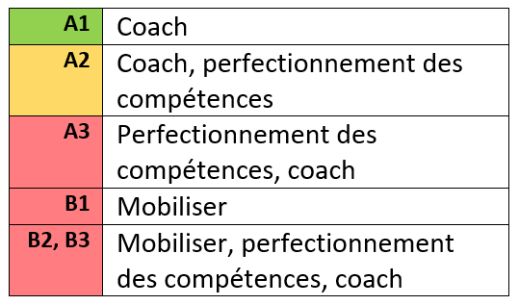 | [brève description des résultats et d’une mesure concrète]  - …  - …  - …
CHAMPIONS
Nom, titre, désignation alphanumérique, supérieur : | [brève description des résultats et d’une mesure concrète]  - …  - …  - …
Ajouter autant de lignes que nécessaire pour tous les champions ayant obtenu notation de niveau rouge ou jaune.

3.2.1 Préparation du parrain
Inclure cette section si l’une des conditions suivantes s’applique :
- Le parrain est un B : neutre ou opposé au changement.
  - Présenter les éléments d’apprentissage que le parrain doit connaître. Exemple : Fournir des informations sur le projet ainsi que ses avantages pour l’organisation et les employés. Fournir des informations sur la façon dont les résultats de ce projet sont directement alignés sur les objectifs stratégiques de l’organisation.
- Le parrain n’est pas au bon niveau.
  - Inclure des stratégies d’atténuation. Exemple : Essayer de trouver un deuxième parrain au bon niveau organisationnel qui pourrait accomplir des activités stratégiques spécifiques.
- Vous avez trouvé des coalitions naturelles qui pourraient être exploitées.
  - Utiliser les informations obtenues lors de l’évaluation pour déterminer les champions stratégiques qui peuvent aider à transformer un « A » en « B » ou à accroître la sensibilisation à la gestion du changement chez les champions qui ont obtenu un « 2 » ou un « 3 ». Exemple : John et Sue ont démontré qu’ils avaient une influence positive considérable sur certains de leurs collègues qui siègent au comité XYZ, dont les champions Tim et Renée qui sont tous deux des « B ». Planifier une réunion pour que le parrain rencontre Tim et Renée en même temps que John et Sue.

3.2.2 Préparation des champions
En plus des activités principales énumérées ci-dessus, les mesures suivantes sont recommandées pour préparer les champions :
- Formation sur la gestion du changement : Des séances de formation sur la gestion du changement destinées à la haute direction sont disponibles auprès de divers prestataires. Envisager d’offrir une séance ou un atelier à la coalition de parrainage. Vérifier auprès de votre agent d’approvisionnement ce qui pourrait être disponible par une offre à commandes. [Insérer des informations sur les séances qui seront proposées]. Cette séance fournira aux hauts dirigeants les connaissances et la capacité d’améliorer les résultats du changement en devenant de meilleurs leaders du changement. Une telle mesure augmentera non seulement la probabilité de réussite de [insérer le nom du projet], mais contribuera également à renforcer les compétences pour les prochains projets et les initiatives de changement au sein de l’organisation.
- Données externes pour accroître la sensibilisation : Les informations contenues dans la liste de vérification du parrainage (ANNEXE B) seront utilisées comme des extraits et envoyées avec chacun des rapports sur l’état d’avancement du projet à la coalition de parrainage. Exemple : Saviez-vous qu’un parrainage efficace est l’indicateur principal de la réussite du projet?
- Formation directe : Le parrain continuera de s’engager personnellement auprès de certains champions de la coalition pour fournir un encadrement et une intervention sans intermédiaire, au besoin.

3.3 PLAN DU PARRAIN

3.3.1 Modèle d’activité du parrain
Le modèle d’activité du parrain sert à présenter les responsabilités du parrain à chaque phase du projet avec chaque public. Ce cadre ainsi que les éléments du plan du parrain énumérés ci-dessous constituent le fondement de la Feuille de route du parrainage.
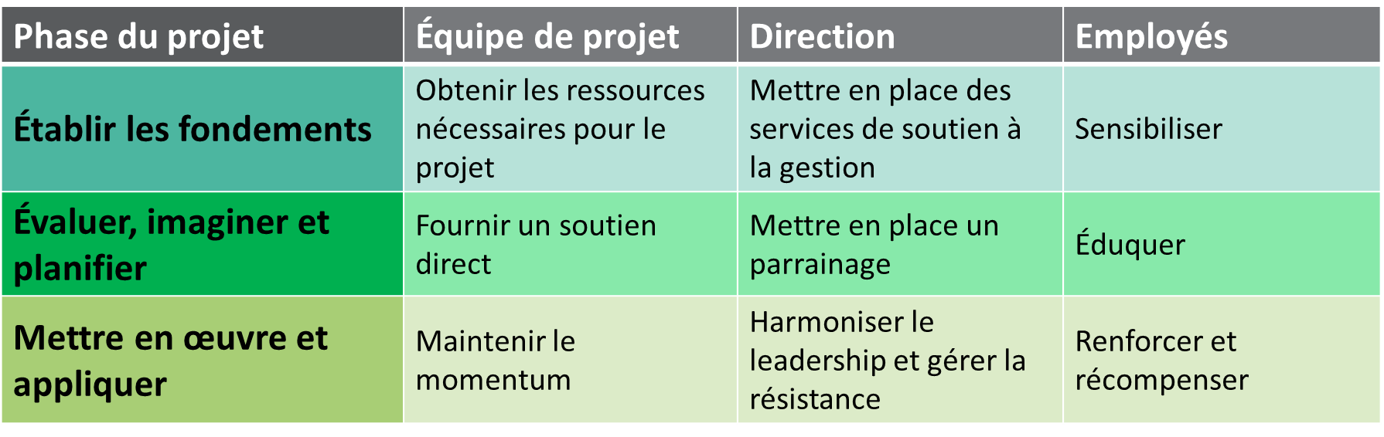

3.3.2 Plan du parrain : Création de la liste de vérification des principes
Public | Activité | Remarques
Équipe de projet | OBTENIR LES RESSOURCES NÉCESSAIRES AU PROJET  - Choisir le meilleur chargé de projet et les meilleurs membres d’équipe, ce qui inclut des personnes qui ont des compétences en gestion du changement.  - Fournir le financement nécessaire à l’équipe, notamment pour la formation de tous les membres sur la gestion du changement.  - Établir l’ordre de priorité des tâches quotidiennes et des tâches du projet pour favoriser une participation adéquate des membres de l’équipe.  - Amener l’équipe à comprendre les principaux enjeux ou possibilités d’affaires à gérer.  - Fournir une orientation et des objectifs clairs pour le projet; décrire les critères de réussite.  - Élaborer conjointement une vision générale de l’avenir et lier le changement à la stratégie opérationnelle.  - S’impliquer directement auprès de l’équipe du projet; établir les attentes; examiner les principaux livrables et éliminer les obstacles.  - Assumer la responsabilité du succès du projet tout en tenant l’équipe responsable des résultats.  - Prendre un réel engagement à l’égard de la gestion du changement; parler de la gestion du changement et s’assurer que les rôles requis sont pourvus. | Inclure des mesures concrètes pour le parrain sur la façon dont il accomplira ces activités.  - …  - …  - …
Direction | METTRE EN PLACE DES SERVICES DE SOUTIEN À LA GESTION  - Obtenir le soutien de la haute direction et créer un réseau de soutien.  - Désigner ou créer un comité directeur pour suivre les progrès accomplis.  - Informer la haute direction des facteurs opérationnels du changement (le POURQUOI) et des risques en cas d’absence de changement.  - Travailler directement avec les gestionnaires qui font preuve de résistance dès le début du projet.  - Rallier les champions du changement de l’équipe de direction; susciter du soutien et de l’enthousiasme à l’égard du changement.  - Définir les responsabilités des gestionnaires; solliciter et prendre en compte leurs commentaires.  - Lier le projet à la stratégie et aux buts de l’organisation.  - Fournir de la formation sur la gestion du changement à la haute direction.  - Établir et communiquer l’ordre de priorité des activités de ce changement et des autres initiatives de changement.  - Résoudre les conflits entre objectifs opérationnels avec les hauts dirigeants.  - Établir des activités de changement qui relèvent du groupe de direction.
Employés | SENSIBILISER  - Expliquer POURQUOI un changement s’impose; communiquer les risques en cas d’absence de changement et répéter les principaux messages.  - Présenter une vision de l’avenir; expliquer la nature du changement et montrer comment le changement permettra de traiter les problèmes ou les occasions d’affaires.  - Répondre aux questions : « Comment ce changement me touchera-t-il? » et « Qu’est-ce que j’y gagne? ».  - Être proactif et se fait voir et entendre; communiquer souvent, notamment en personne.  - Être à l’écoute et réceptif au dialogue et à la résistance.  - Dire aux employés ce à quoi ils peuvent s’attendre et quand; présenter les jalons du projet et fournir des mises à jour.  - Comprendre la culture et les convictions organisationnelles pour communiquer efficacement avec les employés.  - Communiquer clairement et en toute franchise les aspects inconnus du projet.  - Transmettre les plans aux clients, aux fournisseurs et à toutes les parties prenantes touchées.

3.3.3 Plan du parrain : Liste de vérification pour évaluer, imaginer et planifier
Public | Activité | Remarques
Équipe de projet | FOURNIR UN SOUTIEN DIRECT  - Demeurer engagé; assister aux principales réunions, examiner l’état du projet et tenir l’équipe responsable des résultats.  - Fournir les ressources et le financement nécessaires, notamment en veillant à ce que les bonnes personnes soient disponibles.  - Demeurer à la disposition de l’équipe; donner de la rétroaction, formuler des idées et des critiques constructives et poser la question « qu’arriverait-il si? ».  - Éliminer les obstacles; prendre des décisions opportunes sur les enjeux du projet et aider à la gestion des conflits et des enjeux politiques.  - Transmettre les attentes et les commentaires des autres gestionnaires.  - Garder l’équipe sur la bonne voie et gérer le « glissement de portée ».  - Récompenser les réussites et les réalisations.  - Prendre le temps de comprendre la solution.  - S’assurer que les membres de l’équipe du projet savent que votre porte est ouverte et que vous êtes là pour les soutenir dans le cadre de leur travail.  - Prendre part à toutes les décisions importantes.  - Cerner les conflits avec d’autres projets qui pourraient avoir une incidence sur l’équipe. | Inclure des mesures concrètes pour le parrain sur la façon dont il accomplira ces activités.  - …  - …  - …
Direction | METTRE EN PLACE UN PARRAINAGE  - Continuer de susciter du soutien et du parrainage au sein de la haute direction; renforcer les messages clés; résoudre les différences de perceptions et gérer les points de résistance.  - Indiquer à la haute direction comment elle peut appuyer le changement; lui fournir des outils pour promouvoir le changement auprès de leurs subalternes directs.  - Diriger les réunions du comité directeur ou y participer; tenir les gestionnaires informés; utiliser ce forum pour résoudre les questions critiques.  - Mener des conversations en groupe et des conversations individuelles pour renforcer le soutien de la direction; reconnaître les gestionnaires qui se démarquent.  - Informer tous les membres de la haute direction de l’état d’avancement du projet.  - Tenir les gestionnaires responsables; ne pas tolérer de résistance ou permettre aux gestionnaires de choisir de ne pas participer au changement et être clair sur les attentes.  - S’assurer que les gestionnaires envoient des messages cohérents aux employés touchés.
Employés | ÉDUQUER  - Communiquer souvent avec les employés; exprimer ouvertement son engagement personnel, notamment lors de conversations en personne.  - Rappeler la raison du changement, les risques en cas d’absence de changement et l’évolution concernant la situation future visée.  - Expliquer aux employés en quoi le changement correspond à l’orientation et à la stratégie de l’entreprise.  - Répondre à la question : « Quelles seront les répercussions de ce changement sur moi? ».  - Écouter ce que disent les employés; prendre le pouls de l’organisation; recueillir les commentaires.  - Communiquer l’état d’avancement du projet et fournir régulièrement des mises à jour; faire le point sur ce à quoi on peut s’attendre quand.  - Favoriser la participation des employés.  - Souligner l’excellent travail des employés.  - S’assurer de réserver suffisamment de temps à la formation et au renforcement des compétences avant la mise en œuvre.

3.3.4 Plan du parrain : Liste de vérification pour mettre en œuvre et appliquer
Public | Activité | Remarques
Équipe de projet | MAINTENIR LA LANCÉE  - Obtenir les ressources nécessaires pour la mise en œuvre.  - Maintenir son engagement auprès de l’équipe : assister aux réunions, récompenser les réussites, tenir les membres de l’équipe responsables des résultats et susciter de l’enthousiasme.  - Éliminer les obstacles et aider l’équipe à surmonter les obstacles.  - Maintenir le cap; éviter de changer les priorités trop tôt.  - Assister aux fréquentes réunions sur l’état d’avancement du projet et faire le suivi des progrès.  - Résoudre les problèmes et les conflits; donner suite aux questions acheminées. | Inclure des mesures concrètes pour le parrain sur la façon dont il accomplira ces activités.  - …  - …  - …
Direction | HARMONISER LE LEADERSHIP ET GÉRER LA RÉSISTANCE  - Continuer de rencontrer les membres de la haute direction en groupe et en privé; harmoniser le parrainage; faire le point sur l’état d’avancement et résoudre les problèmes.  - Communiquer les attentes à la haute direction afin d’obtenir son soutien à l’égard du changement; proposer des activités qu’elle peut mettre en œuvre et des messages qu’elle peut communiquer à l’organisation.  - Gérer la résistance des gestionnaires; envisager des mesures correctives pour les gestionnaires qui ne soutiendront pas le changement.  - Démontrer le changement par des exemples personnels et une participation directe.  - Demeurer engagé pendant toute la durée du projet; demeurer visible.  - Tenir les gestionnaires responsables du soutien.
Employés | RENFORCER ET RÉCOMPENSER  - Renforcer les messages clés; harmoniser les stratégies opérationnelles et les objectifs du projet; accroître les communications personnelles  - Rappeler les raisons pour lesquelles le changement est apporté et le risque en cas d’absence de changement (certains employés peuvent être prêts à entendre ce message seulement lorsque la mise en œuvre du changement approche).  - Écouter les employés et encourager la rétroaction; être prêt à répondre aux questions difficiles.  - Établir ce qui est attendu des employés; communiquer clairement les conséquences en cas d’absence de changement.  - Déterminer le travail supplémentaire et les difficultés qui pourraient survenir durant la mise en œuvre.  - Veiller à l’application de nouveaux processus et comportements.  - Rechercher des gains rapides; communiquer les réussites et susciter de l’enthousiasme à l’égard du changement.  - Souligner les exemples de réussite en personne; être présent et visible.  - Reconnaître franchement les difficultés et les obstacles.

4. Mise en œuvre de la Feuille de route du parrainage

4.1 GESTIONNAIRE DU CHANGEMENT ET COACH DU PARRAIN
Le gestionnaire du changement assumera le rôle de coach pour le parrain tout au long du projet. Dans ce rôle, le gestionnaire du changement sera responsable de :
- Travailler avec le parrain pour surveiller la santé de la coalition de parrainage.
- Encadrer le parrain à être efficace.
- Préparer les communications pour le parrain et le reste de la coalition de parrainage (en coordination avec le responsable aux Communications ministérielles).
- Travailler avec les adjoints administratifs de la coalition de parrainage pour planifier et inscrire au calendrier les activités nécessaires en tant que champion efficace du changement (pour le plan de communication et les activités de la Feuille de route du parrainage).
- Surveiller et mettre à contribution les ressources nécessaires à chaque phase du projet conformément aux listes de vérification du parrain (à la section 3).

4.2 MESURE DE L’EFFICACITÉ DU PARRAIN ET DES CHAMPIONS

4.2.1 Responsabilisation par rapport à l’efficacité du parrain et des champions
Le gestionnaire du changement ajoutera un point permanent sur l’« efficacité du parrain » à sa réunion régulière avec le parrain. Le parrain doit également ajouter un point permanent aux réunions qu’il tient avec les champions, soit par le comité directeur, les réunions individuelles, etc., pour confirmer le soutien continu du changement et s’assurer que les champions sont toujours engagés. Ces moments de vérification et ces discussions devraient également être utilisés pour réitérer la raison pour laquelle un parrainage efficace est essentiel, « former » sur les rôles du parrainage et s’assurer que les mesures de parrainage ont été menées à bien :
- Être présent lors des forums publics.
- Communiquer toute information sur le changement.
- Prendre des mesures auprès des employés.
- Soutenir ouvertement le changement.

4.2.2 Outil d’évaluation du changement ADKAR
L’outil d’évaluation du changement ADKAR peut servir à mesurer l’efficacité du parrain et des champions tout au long du projet. Cet outil mesure le niveau de sensibilisation, de volonté, de connaissance, de capacité et de renforcement d’une personne à l’égard d’un changement au moyen d’un système de notation en temps réel pour déterminer où la personne se situe sur le modèle ADKAR de Prosci. L’efficacité du parrain et des champions sera évaluée en fonction des éléments essentiels : la sensibilisation, la volonté et le renforcement.
De plus, la liste de vérification du parrainage (ANNEXE B) servira d’outil de vérification pour s’assurer que les pratiques exemplaires sont prises en considération dans la Feuille de route du parrainage.

ANNEXE A : Schéma de parrainage
REMARQUE : En raison de la nature sensible des informations contenues dans le schéma de parrainage, les informations de cette section ne doivent être transmises qu’au parrain.
Insérer ici les résultats de votre schéma de parrainage créé avec le Guide d’évaluation du parrain et des champions pendant la phase « Stratégie » du Livret numérique de la gestion du changement en milieu de travail.

ANNEXE B : Liste de vérification du parrainage
La liste de vérification du parrainage* s’appuie sur une analyse comparative menée par PROSCI©.

Votre parrain et vos champions sont-ils conscients de l’importance qu’ils ont pour réussir le changement?
Dans les analyses comparatives de Prosci, la réponse numéro un des participants à la question « Quel était le facteur le plus important qui a contribué au succès du projet? » dans chacune des études était le parrainage actif et visible.
Votre parrain et vos champions connaissent-ils leurs trois principaux rôles dans le soutien du changement organisationnel?
Les trois rôles principaux des hauts dirigeants : 1) Participer activement et visiblement tout au long du projet; 2) Créer une coalition de parrainage avec les gestionnaires et les pairs; et 3) Communiquer directement avec les employés. Près de 50 % des participants à l’étude ont classé leur parrain comme ayant une compréhension modérée à faible de leur rôle.
Votre parrain et vos champions sont-ils actifs et visibles tout au long du projet?
Les parrains efficaces ne peuvent pas rester sur la touche, ils doivent faire plus que signer leur nom sur la charte de projet. Ils doivent rester actifs et visibles tout au long du projet.
Votre parrain et vos champions créent-ils des coalitions nécessaires au succès du changement?
Des parrains et des champions efficaces interagissent avec les autres dirigeants nécessaires pour réussir le changement. Ils doivent établir des relations avec ces autres dirigeants clés et prendre des engagements envers eux.
Votre parrain et vos champions communiquent-ils directement et efficacement avec les employés?
Les dirigeants du changement sont l’une des deux sources privilégiées de délivrance des messages. Votre parrain et vos champions doivent communiquer directement avec les employés sur les raisons opérationnelles du changement, les risques en cas d’absence de changement et la raison pour laquelle le changement se produit maintenant.
Votre parrain et vos champions savent-ils que la plus grande erreur citée par les participants à l’étude a été de ne pas s’engager personnellement en tant que dirigeants du changement?
Le fait de ne pas s’engager personnellement, de déléguer leur rôle aux gestionnaires subalternes ou à l’équipe de projet et de ne pas communiquer les raisons du changement aux employés immédiats sont les plus grandes erreurs citées par les participants à l’étude. Les équipes de projet rencontrent d’énormes difficultés lorsqu’elles ont un parrain et des champions qui ne s’engagent pas personnellement dans le changement.
Votre parrain est-il prêt à gérer la résistance?
La gestion de la résistance est un rôle clé des hauts dirigeants, des gestionnaires et des superviseurs. Votre parrain doit être préparé et prêt à faire face à la résistance au sein de l’organisation, en particulier de la part d’autres hauts dirigeants et gestionnaires. Les gestionnaires du changement doivent enseigner aux hauts dirigeants la façon de déterminer les causes profondes de la résistance et la façon d’obtenir la participation des réfractaires et de gérer la résistance lorsqu’elle se produit.
Votre parrain est-il prêt à souligner le succès?
Souligner les succès, même les petits à court terme, est un élément important du renforcement du soutien et de la dynamique de changement. Les parrains jouent un rôle clé dans la reconnaissance des employés tant en public qu’en privé.
Votre parrain établit-il des priorités claires concernant cette initiative, d’autres initiatives et le travail quotidien?
Les parrains influencent les priorités par leurs comportements, leurs actions et leurs communications. Les parrains doivent montrer à la fois leur engagement et celui de l’organisation envers le changement s’ils s’attendent à ce que les employés de l’organisation s’engagent.
Votre parrain évite-t-il le syndrome de la « saveur du mois »?
Le syndrome de la « saveur du mois » décrit une situation où les organisations mettent en œuvre une initiative qu’elles finissent toujours par abandonner. Lorsque cela se produit, il est plus difficile de créer un changement significatif. Les parrains sont chargés de lancer de nouvelles initiatives et de s’assurer que les nouveaux projets ne sont pas seulement la prochaine « saveur ».

* adapté de la liste de vérification du parrainage de PROSCI

